**Πρόγραμμα Erasmus+**

*2021-1-IT01-KA220-VET-000034836 Erasmus+ KA220 - VET - Συμπράξεις συνεργασίας στην επαγγελματική εκπαίδευση και κατάρτιση*

**DIGICULT**

***Πολιτιστική κληρονομιά:***

***μια πηγή ανθεκτικότητας και μάθησης μέσω της ψηφιακής εκπαίδευσης***

**PR - ΤΙΤΛΟΣ**

***Οδηγίες για το παιχνίδι DigiCult (PR3)***

***EL***

Επεξεργασία από FAI και VsI "eMundus"

Μετάφραση στα Ελληνικά από Πανεπιστήμιο Λευκωσίας

*Ημερομηνία 27/06/2024*

δύσκολο παιχνίδι

Το DigiCult Game είναι το τρίτο αποτέλεσμα του έργου "Πολιτιστική κληρονομιά: πηγή ανθεκτικότητας και μάθησης μέσω της ψηφιακής εκπαίδευσης" (DigiCult). Αυτό το εκπαιδευτικό παιχνίδι θα δώσει την ευκαιρία να εξερευνήσετε τους πολιτισμούς με παιχνιδοποιημένο τρόπο.

Το παιχνίδι έχει μορφή κουίζ, το οποίο περιλαμβάνει ερωτήσεις που πρέπει να απαντηθούν για να δοκιμάσουν οι χρήστες. Περιλαμβάνει επίσης πόντους και πιστοποιητικά για την παροχή κινήτρων. Οι ερωτήσεις εμφανίζονται σε κείμενο, εικόνες, οι οποίες θα πρέπει να απαντηθούν επιλέγοντας τις σωστές, με drag and drop ή εισάγοντας τις σωστές λέξεις. Το παιχνίδι κυκλοφορεί σε μη γραμμική μορφή, ώστε οι χρήστες να μπορούν να μεταπηδούν από στάδιο σε στάδιο.

Για να ξεκινήσετε το παιχνίδι, ακολουθήστε τα παρακάτω βήματα:

1. **Πρόσβαση στο παιχνίδι**:

Επισκεφθείτε την ιστοσελίδα του DigiCult Game www.digicultgame.eu

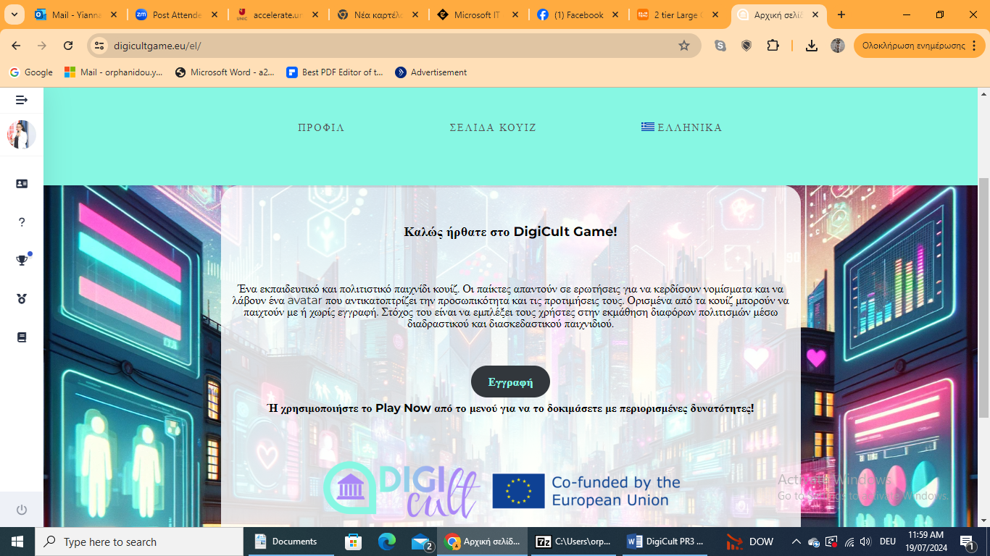

1. **Γλώσσα:**

Επιλέξτε τη γλώσσα στο μενού (αγγλικά, ελληνικά, ιταλικά, λιθουανικά, σουηδικά, κροατικά).

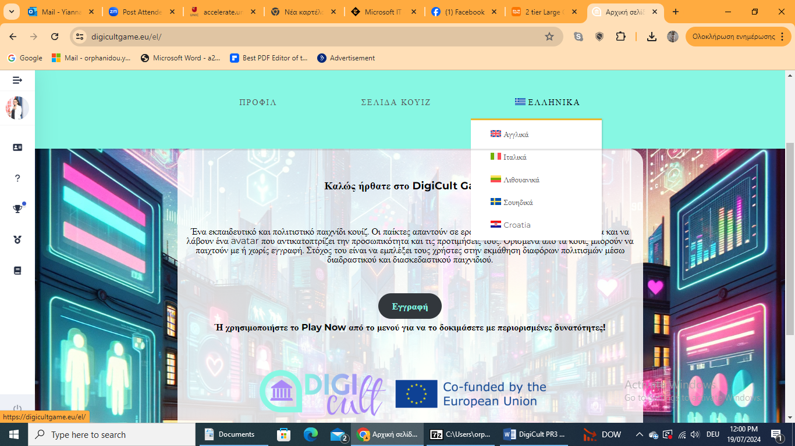

1. **Ξεκινήστε να παίζετε - δύο επιλογές:**
2. **Χωρίς εγγραφή**:

Μπορείτε να παίξετε ορισμένα κουίζ χωρίς να εγγραφείτε (πατήστε "Παίξτε το παιχνίδι" στο επάνω μενού). Τα κουίζ που είναι διαθέσιμα χωρίς εγγραφή είναι τα εξής: Μουσική Εποχή, Αθλητισμός και παιχνίδια.

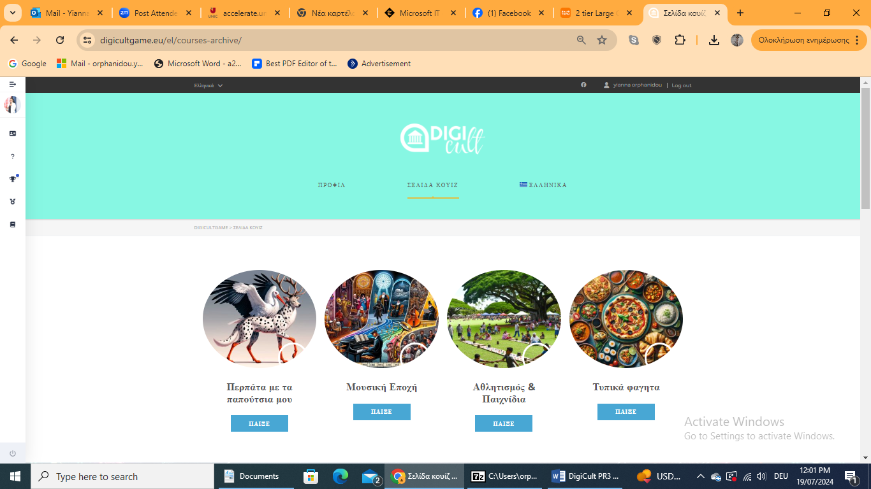

1. **Με εγγραφή:**

Καταχωρήστε έναν λογαριασμό για πλήρη πρόσβαση (πατήστε το κουμπί "Εγγραφή" στη μέση). Για την εγγραφή θα χρειαστεί να επιβεβαιώσετε το email σας.

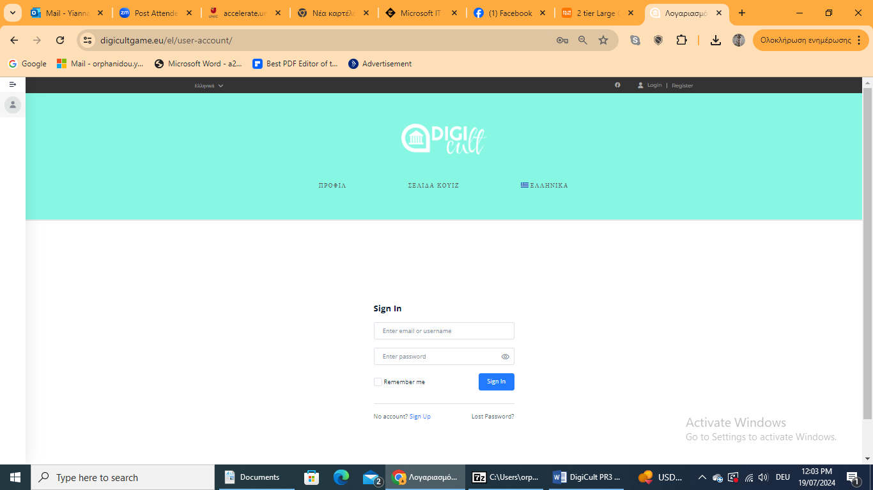

1. **"Περπατήστε στα παπούτσια μου": μπείτε στη θέση των επαγγελματιών του πολιτισμού (μπορείτε να έχετε πρόσβαση σε αυτό το αρχικό παιχνίδι με ή χωρίς εγγραφή)**:

Προσπαθήστε να μπείτε στη θέση των επαγγελματιών που εργάζονται στον πολιτιστικό τομέα. Απαντήστε στα τρία κουίζ που σας καλούν να προσδιορίσετε τον εαυτό σας ως: influencer, ξεναγός, διοργανωτής εκδηλώσεων. Προσπαθήστε να καταλάβετε πώς συμπεριφέρονται και ποιες είναι οι προσωπικές τους στάσεις σε σχέση με το επάγγελμά τους.

Κάθε επαγγελματίας προσωποποιείται από μια διαφορετική εκδοχή του "**Moufwoldal"**: ένα δροσερό mash-up των εμβληματικών ζώων από τις χώρες εταίρους του έργου DigiCult: το κυπριακό Mouflon, ο ιταλικός λύκος, το ιρλανδικό κόκκινο ελάφι, ο λιθουανικός λευκός πελαργός, το σουηδικό ελάφι και ο κροατικός δαλματικός σκύλος.

Το "Moufwoldal" ενσωματώνει την ψηφιακή καινοτομία και εξυμνεί τη φυσική κληρονομιά κάθε χώρας-εταίρου.

Μόλις ολοκληρωθεί αυτό το πρώτο κουίζ, ο χρήστης λαμβάνει 100 νομίσματα Digicult για να αρχίσει να παίζει.

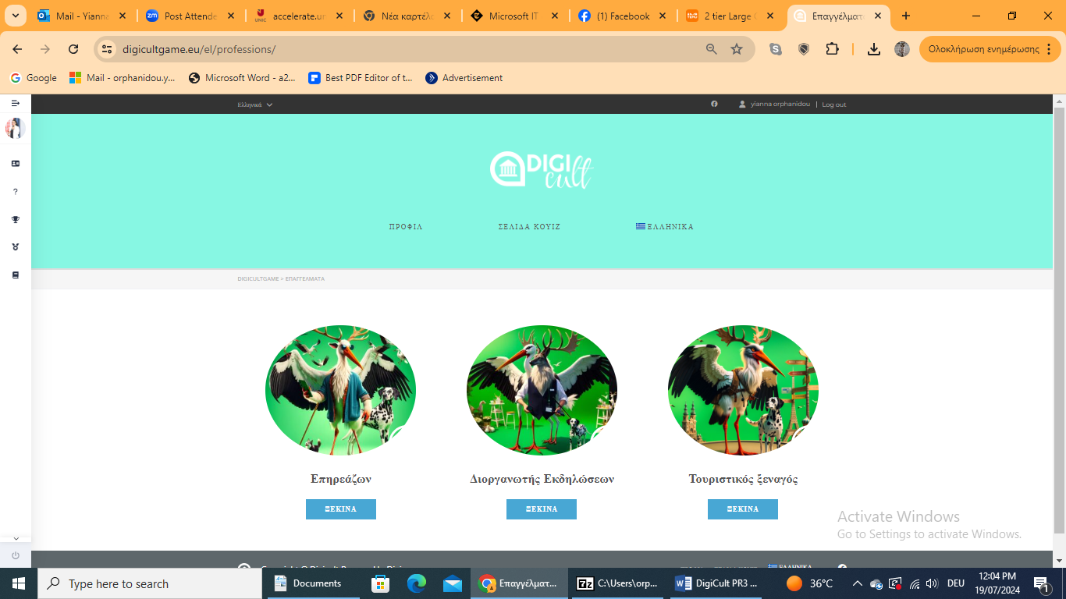

1. **Ξεκινήστε να παίζετε**: Επιλέξτε ένα κουίζ και αρχίστε να απαντάτε στις ερωτήσεις. Ασχοληθείτε με διάφορες πολιτιστικές ερωτήσεις και μάθετε διαδραστικά.

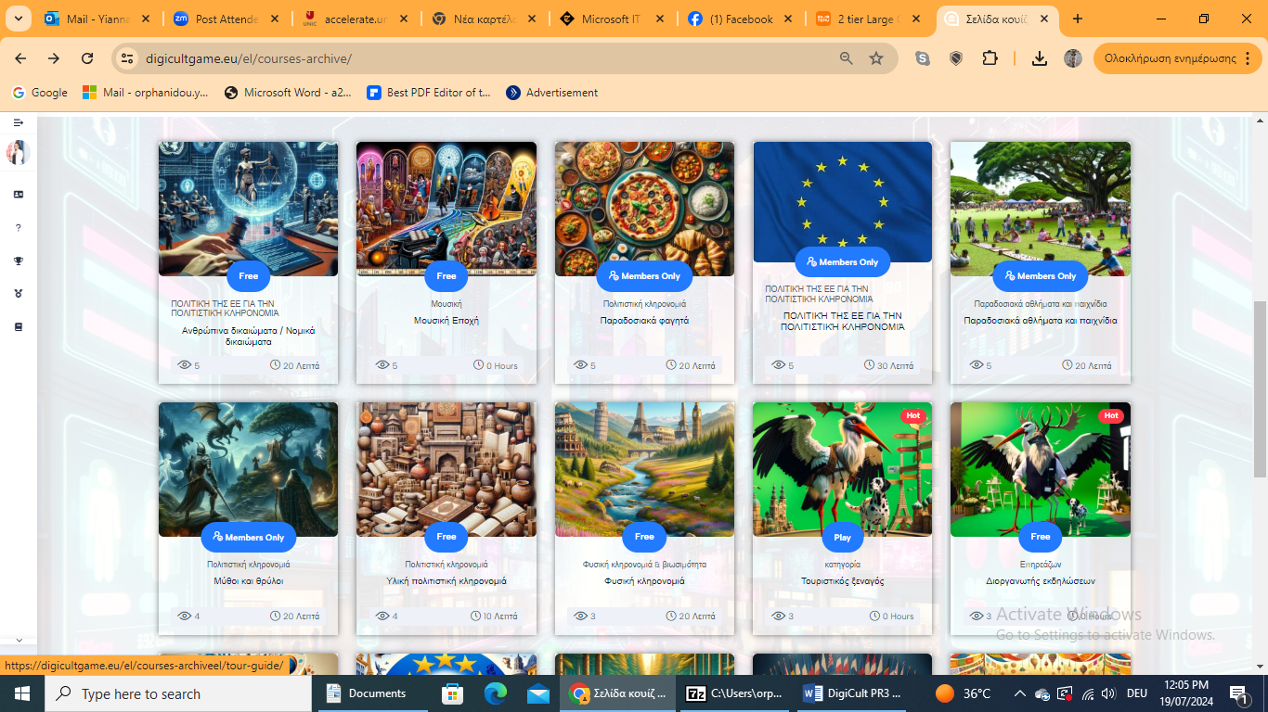

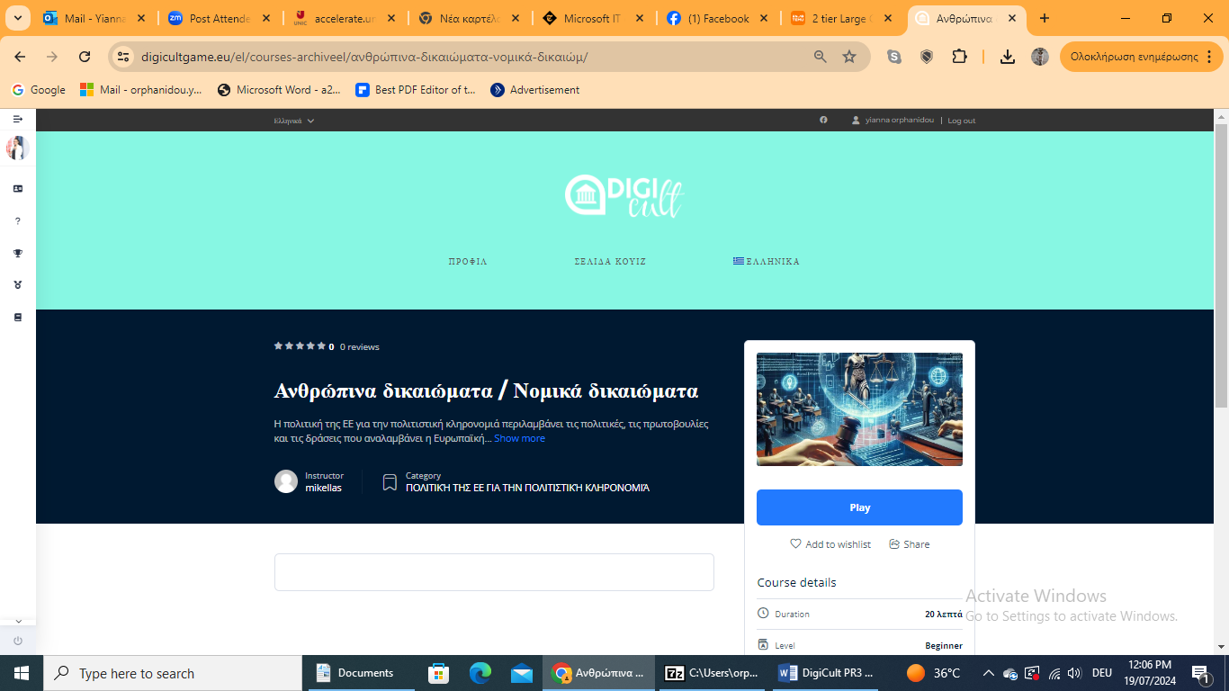

1. **Ερωτήσεις**: παρακαλούμε βρείτε εδώ μερικά παραδείγματα ερωτήσεων:

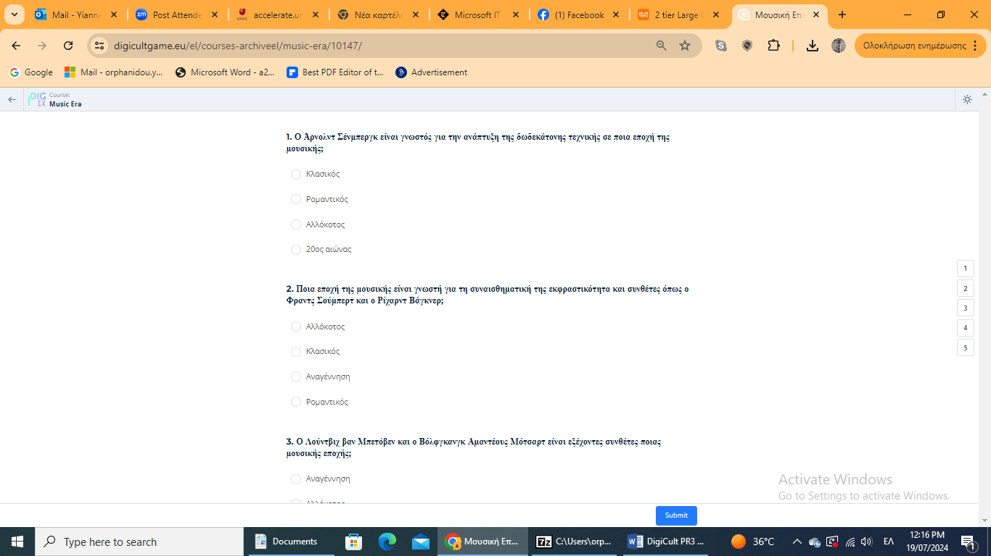

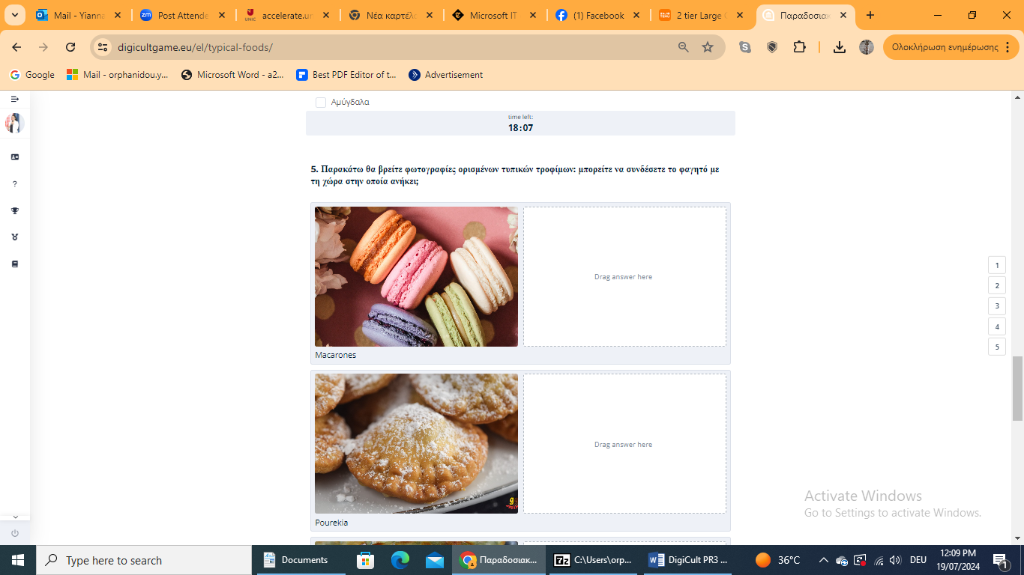

1. **Αποκτήστε ένα πιστοποιητικό:** Μόλις ολοκληρώσετε επιτυχώς ένα κουίζ, λαμβάνετε ένα πιστοποιητικό που μπορείτε να βρείτε επίσης στην ενότητα "εγγεγραμμένα μαθήματα":

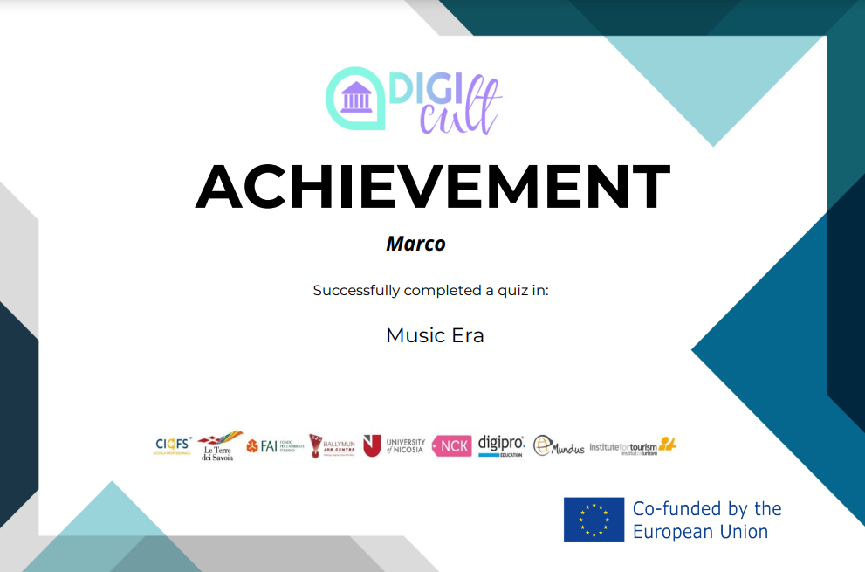

1. **Κερδίστε νομίσματα**: Σωστές απαντήσεις σας κερδίζουν νομίσματα DigiCult. Μπορείτε να τα ξοδέψετε στα κουίζ που είναι κλειστά στην αρχή.
2. Immagine che contiene testo, schermata, numero, Carattere

   Descrizione generata automaticamente

1. **Προφίλ:** μπορείτε να αλλάξετε τις πληροφορίες του λογαριασμού σας.

